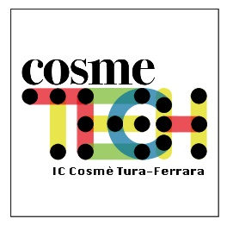 | Istituto Comprensivo Statale N. 6 “Cosmè Tura”  Via Montefiorino, 32 - 44123 Ferrara  Tel. 0532 464544 - fax 0532463294  www.cosmetura.edu.it/- E_mail:feic80000d@istruzione.it  c.f. 93053580382

Prot. n. 3047 / II.1 Ferrara, 06/04/2022

Ai componenti del Consiglio di Istituto:
Genitori
Docenti
Ata
Agli Atti
Oggetto: Quarta Convocazione del Consiglio di Istituto del Triennio 2021-24.

Il Consiglio di Istituto è convocato in modalità mista
Lunedì 11 aprile 2022
alle ore 17:00
per discutere i seguenti argomenti all’O.d.G.:
- Approvazione del verbale della seduta precedente (da inviare con prossima mail)
- Valutazione e approvazione dell’affidamento per l’acquisto di forniture elettroniche per il PON Digital Board
- Valutazione e approvazione dell’affidamento per il cablaggio strutturato per il PON Rete Cablate
- Valutazione e approvazione dell’affidamento per l’acquisto di Stampanti e Kit didattici per il Progetto STEM
- Comunicazione del Dirigente e Varie ed eventuali
A seguito della conclusione dello stato di emergenza al 31 marzo, tutte le riunioni degli organi collegiali -come stabilito dalla circolare n. 223 del 5 aprile 2022 - sono state ordinariamente ripristinate nella modalità in presenza.
Per questo imminente incontro del Consiglio di Istituto, trattandosi di una delle prime riunioni dopo il temine dell’emergenza, si è stabilito di svolgerlo presso i locali del plesso Cosmè Tura in via Montefiorino 30 garantendo ugualmente il collegamento da remoto (via Meet) per chi ha particolari difficoltà a raggiungere di persona la scuola.
Il Link per partecipare, tramite la piattaforma Google Meet, alla videochiamata del Consiglio d'Istituto Cosmè Tura, è il seguente:
https://meet.google.com/rqb-pmtu-bcq
Firmato

La Presidente del Consiglio di Istituto
Monica Campa

Il Dirigente Scolastico
Cristina Corazzari
